7月11日 宜蘭行
出發日 98年7月11 日
集合時間 1300
行程如下
14:30到達烏石港
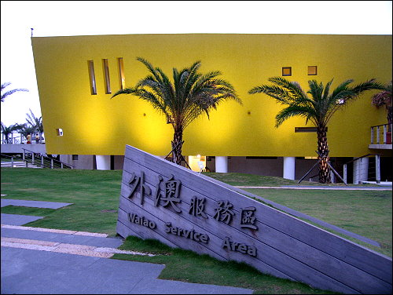

烏石港因地理環境優越，沙灘海岸線較長並且較少岩石所以變成宜蘭夏日玩水聖地，規劃成有獨木舟、游泳、衝浪等區塊適合各個年齡層的人前往，我們預計於14:30到達後進行衝浪體驗行程，請自行決定要不要參與此項活動，也可以在岸邊戲水，切記千萬不要兩人共用一塊衝浪板出海，因為通常意外就是這樣子發生的。

備案：若是遇上下雨天、天候不佳等情況則前往溫泉溝公園(如下圖)泡湯或泡腳
，因為是公立的所以泡腳免費，泡湯的話也很便宜(多少錢我忘了，前年有去泡過一次還ok)，若是身體不適合泡湯者也可在其它成員泡湯時前往泡腳或至附近商家逛逛，印象中附近有一些名產店。
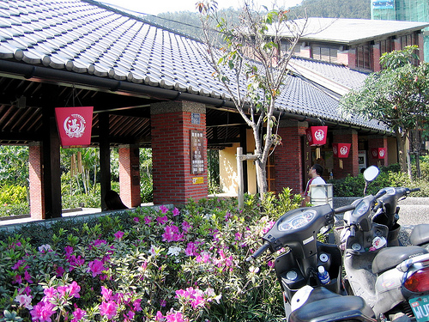
17:30 到達羅伊衝浪店
羅伊衝浪店位於宜蘭蜜月灣大溪國小旁，整棟的民宿有雙人房、四人房與通鋪可供選擇，價格也平易近人，晚上我們就預計在此舉辦烤肉與住宿，同時這邊也有卡拉ok可以歡唱，喜愛唱歌的同伴們可以盡情的展現歌喉。
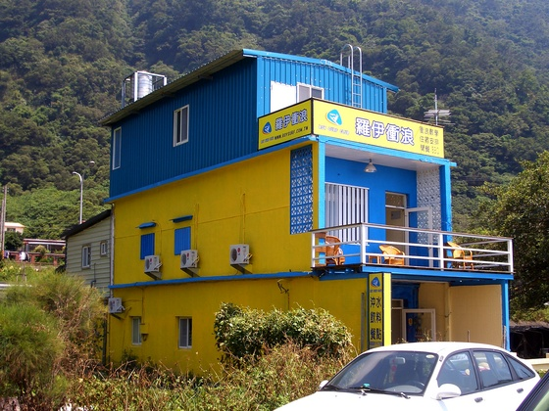
烤肉料大致上可以參考如下，我已經跟老闆訂了11人份的烤肉，酒水自備因此看大家要喝什麼酒可以討論
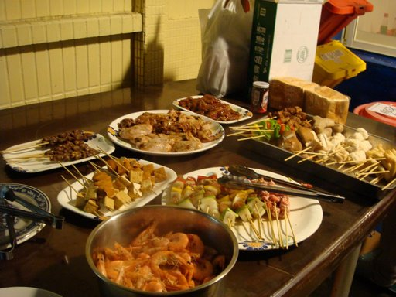

老闆精心打造的卡拉ok與好樂迪類似的點歌系統，增加大家使用的熟悉度，不用怕找不到你要的歌哦~
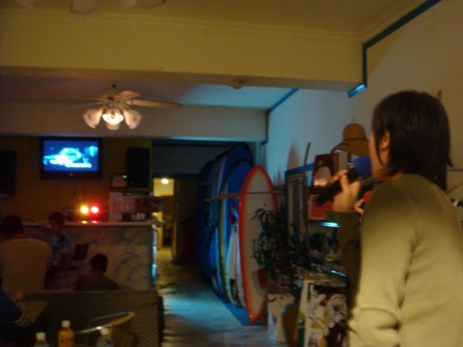
房間照片，以清爽、舒適為主
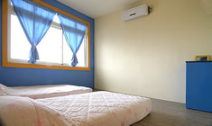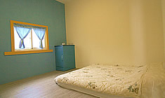

7月12日
因為估計前一天大家都喝到掛，所以7月12日早上大家可以睡到爽，若是有早起習慣的人可以到附近自由參觀，早上空氣好又遴近大溪國小，有運動習慣者也可早起去跑幾圈操場

11:30
預計中午去附近漁港的餐廳吃中飯或是到漁港裡面吃小吃，到時後視宿醉程度再投票而定。

13:30
回程，回程如果運氣不好的話可能會有雪山墜道塞車體驗，沒體驗過的人又非駕駛者可以試著保持清醒並且在駕駛快睡著時適當的提醒駕駛別睡著，另外因為雪山墜道不提供流動廁所服務，因此在此貼心的提醒大家上路前先將體內的水份排出以免遇到塞車可是非常痛苦。

希望大家玩得開心

費用預估如下
住宿費用大約 6000
烤肉費用大約 4200
租板費用大約 3200 (這個部份我先大概抓一下，因為我估計不會每個人都租板子下去玩)
酒錢還在評估中
以上加總為 13400 (不包含7月12日午餐費用)
以上費用為預估值大家先不用放在心上，到時會視實際情況收費，多退少補，理論上相差不會太遠。
團員名冊
人員 | 人數
政偉 | 1
(政偉同事)Sam與女友 | 2
世瀚 | 1
映誌 | 1
Q毛 | 1
湯尼與米雪與米雪朋友 | 3
麗華 | 1
嘉慶與阿芬 | 2
總計 | 12人

